前端代码自动化构建
版本号 | 完成日期 | 拟稿和修改人 | 变更说明
0.1 | 2016-05-20 | 黄文雄 | 初稿

├─ 所需工具
├─ 安装nodejs
│ ├─ npm安装less
│ ├─ npm安装grunt-cli
│ ├─ npm安装 grunt插件
│ └─ 其它
└─ 安装webstorm
├─ 配置监听less转css
├─ 配置监听文件改动执行自动构建
└─ 其它

所需工具
nodejs、less、grunt、grunt插件、webstorm

安装nodejs
根据各自操作系统前往nodejs官网下载对应版本：
https://nodejs.org

nodejs自带npm，安装完成后，运行—输入cmd—启动命令行工具；

通过npm安装less：npm install -g less
参考：https://www.npmjs.com/package/less

通过npm安装grunt：npm install -g grunt-cli
参考：http://gruntjs.com/getting-started

grunt插件（见后面package.json）

安装webstorm
webstorm是要收费的，官网https://www.jetbrains.com/webstorm/
破解版本自行寻找，webstorm10及以上版本

webstorm自带less监听编译
进入设置–settings—在搜索框输入wa
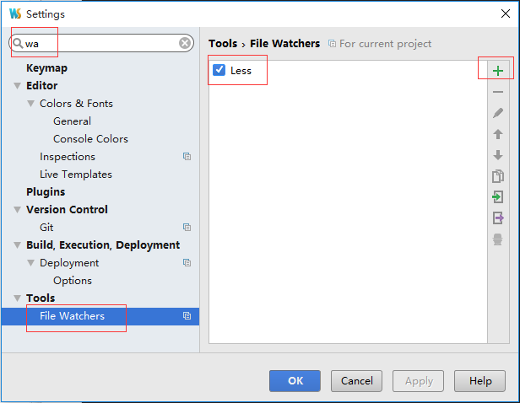

如果右侧框中没有Less项，就点击+号
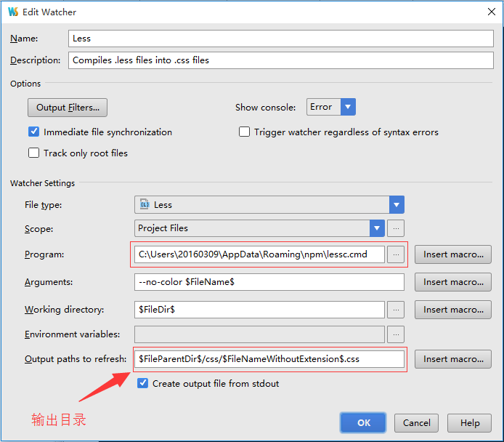
点击OK就可以了，打开less文件，随意修改，就会发现在输出目录中自动生成了对应的css文件。

grunt自动构建
在项目根目录新建两个文件：Gruntfile.js、package.json或从其它地方拷过来也可以。
Gruntfile.js请参考：http://gruntjs.com/getting-started
package.json 请参考：https://docs.npmjs.com/files/package.json

package.json内容如下：
{
"name": "auto_grunt",
"version": "0.1.0",
"devDependencies": {
"grunt": "^1.0.0",
"grunt-contrib-uglify": "^1.0.1",
"grunt-autoprefixer": "^3.0.4",
"grunt-contrib-cssmin": "^1.0.1",
"grunt-contrib-clean":"*",
"grunt-contrib-concat":"*",
"grunt-contrib-copy":"*",
"grunt-contrib-watch":"*",
"grunt-newer":"*"
}
}
命令行cd 到项目根目录执行npm install 安装grunt插件，
或者在webstorm中执行：
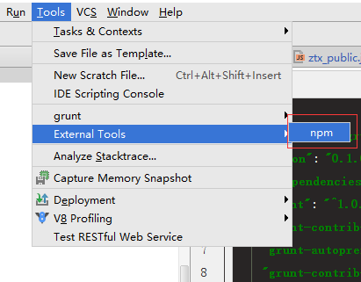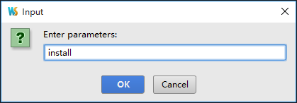
安装完成后会看到根目录有如下文件夹
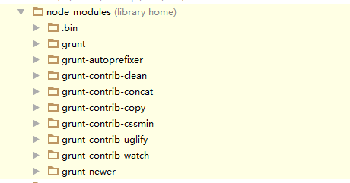
各个插件的用处可在：http://gruntjs.com/plugins找到说明文档

Gruntfile.js内容如下：
module.exports = function(grunt) {
// Project configuration.
grunt.initConfig({
//获取package.json的内容
pkg: grunt.file.readJSON('package.json'),
//js压缩参数配置
uglify: {
options: {
banner: '/*! <%= pkg.name %> <%= grunt.template.today("yyyy-mm-dd") %> */\n'
},
build: {
//单个文件写法
src: '管理后台页面/js/main.js',
dest: '管理后台页面/js/main.min.js'
/*
//多文件写法
files: [{
expand: true,
cwd: '管理后台页面/js',//输入目录
src: '*.js',//输入目录所有文件
dest: 'build/js',//输出目录
ext: '.min.js'//后缀
}]
*/
}
},
//css3加前缀
autoprefixer: {
options: {
browsers: ['last 20 versions', 'ie 9'],
},
//单个文件写法
/*single_file: {
src: 'css/a.css',
dest: 'autoprefixer/a.css'
}*/
//多文件写法
multiple_files: {
expand: true,
flatten: true,
src: '管理后台页面/css/main.css',
dest: '管理后台页面/css/autoprefixer/'
}
},
//css压缩
cssmin: {
target: {
files: [{
expand: true,
cwd: '管理后台页面/css/autoprefixer',
src: ['main.css', '!*.min.css'],//不包含.min.css后缀的文件
dest: '管理后台页面/css',
ext: '.min.css'
}]
}
},
//文件改动监听
watch: { // grunt-contrib-watch的事务定义
all: {
files: ['管理后台页面/css/main.css','管理后台页面/js/main.js'],
tasks: ['newer:uglify','newer:autoprefixer','newer:cssmin'],
options: {
debounceDelay: 250
}
}
}
});
// 告诉grunt要使用哪些包.
grunt.loadNpmTasks('grunt-contrib-uglify');//js压缩
grunt.loadNpmTasks('grunt-autoprefixer');//css3加前缀
grunt.loadNpmTasks('grunt-contrib-cssmin');//css压缩
grunt.loadNpmTasks('grunt-contrib-watch');//文件变动监听（作用是实现我们一开始需求的“自动化”！是最重要的一个插件之一！它会监听需要处理的文件的变动，一旦有变动就会自动执行相应处理。但是它有一个问题，就是每当监听到一处变动时，就会大费周章地把所有被监听的文件都处理一遍；）
grunt.loadNpmTasks('grunt-newer');//只执行变动的文件（作用是处理上方watch的毛病，让watch在监听到某个文件变动时，仅仅对变动的文件进行事务处理）
// 在命令行输入grunt时做些什么（注意顺序）.
//grunt.registerTask('default', ['uglify','autoprefixer','cssmin']);
grunt.registerTask('default', ['newer:uglify','newer:autoprefixer','newer:cssmin','watch']);
};

至此，准备工作已经完成。接下来在webstorm中启用文件改变监听
settings
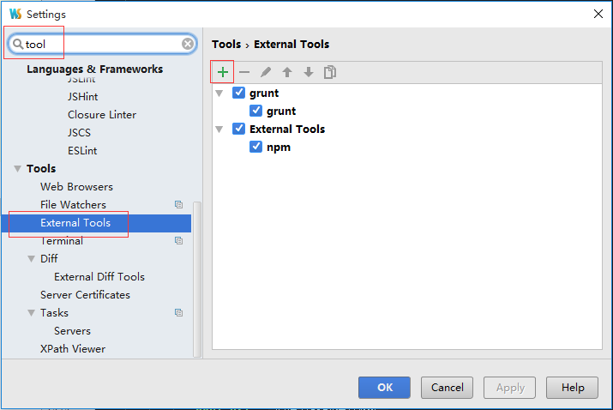
默认右侧是没有grunt这一项的，点击+号
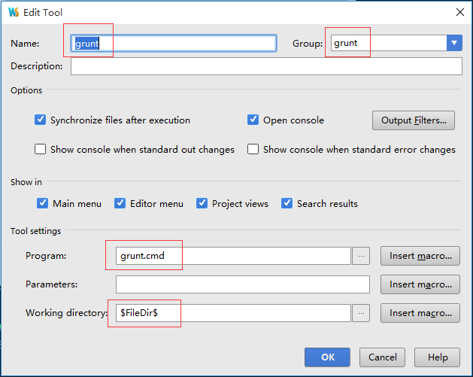
点击OK配置完成。
回到项目，菜单上会多出一项
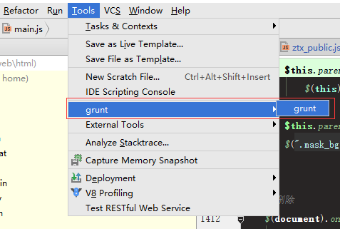
点击grunt,即可启用监听，只要有文件发生改变，grunt就会执行自动构建工作。

